CONTINUACIÓN DE LA DÉCIMA SESIÓN ORDINARIA.
COMISIÓN EDILICIA PERMANENTE DE ESPECTACULOS PÚBLICOS
E INSPECCIÓN Y VIGILANCIA.
03 DE NOVIEMBRE DE 2023.

Buenas tardes compañeras Regidoras e invitados especiales, el de la voz JORGE DE JESÚS JUÁREZ PARRA, en mi carácter de Presidente de la Comisión Edilicia Permanente de Espectáculos Públicos e Inspección y Vigilancia, les doy la bienvenida a la Décima Sesión Ordinaria de la Comisión Edilicia Permanente de Espectáculos Públicos e Inspección y Vigilancia.

De acuerdo a las facultades que me confiere el artículo 58 del Reglamento Interior del Ayuntamiento de Zapotlán el Grande, como Presidente de la Comisión Edilicia Permanente de Espectáculos Públicos e Inspección y Vigilancia, se les ha convocado mediante oficio número 1360/2023 de fecha 28 de Agosto de 2023 y queda satisfecho el requisito establecido en el artículo 48 del mismo cuerpo legal en cita.

Ahora bien, de conformidad con lo dispuesto por los artículos 44, 45, 46, 47 y 49 del ordenamiento municipal en cita, se convoca a los integrantes de esta comisión para que asistieran el día de hoy a esta Sala de Regidores a las 09:30 nueve horas con treinta minutos de este día 31 de agosto de 2023 con la finalidad de llevar a cabo la Décima Sesión Ordinaria de la misma.

Por lo que, siendo las 09:43 nueve horas con cuarenta y tres minutos del día 03 de noviembre de la presente anualidad, en virtud de la que Décima Sesión Ordinaria se desahogó solo el primer punto del orden del día, declarando un receso, ante la imposibilidad de su continuación ya que estaba agendada con anterioridad una Sesión de Ayuntamiento, quedando pendiente el desahogo del segundo punto del orden del día de dicha convocatoria, advirtiendo lo anterior, procedo a nombrar lista de asistencia:

1.- Como primer punto, procedo a desahogar la orden del día, siendo esté la lista de asistencia:

REGIDOR | PRESENTE | AUSENTE
C. JORGE DE JESÚS JUÁREZ PARRA  Regidor Presidente de la Comisión Edilicia Permanente de Espectáculos Públicos e Inspección y Vigilancia | X
C. DIANA LAURA ORTEGA PALAFOX
Regidora Vocal de la Comisión Edilicia Permanente de Espectáculos Públicos e Inspección y Vigilancia
C. SARA MORENO RAMÍREZ  Regidora Vocal de la Comisión Edilicia Permanente de Espectáculos Públicos e Inspección y Vigilancia | X

Se encuentran con nosotros los invitados especiales:

INVITADOS ESPECIALES | PRESENTE | AUSENTE
C. EVA MARÍA DE JESÚS BARRETO  Regidora del H. Ayuntamiento de Zapotlán el Grande, Jalisco | X
C. MAGALI CASILLAS CONTRERAS  Síndico del H. Ayuntamiento de Zapotlán el Grande, Jalisco | X
C. CLAUDIA ROBLES GÓMEZ.  Secretaria de Gobierno | X
C. JOSÉ ANTONIO ÁLVAREZ HERNÁNDEZ  Oficial de Padrón y Licencias | X
C. JORGE JIMÉNEZ PÉREZ  Director de Tránsito | X

ORDEN DEL DÍA

1. Lista de asistencia, verificación y declaración de Quórum Legal.

2. Revisión, estudio, análisis de la solicitud presentada por el C. FRANCISCO RAFAEL ANTILLÓN GUTIÉRREZ, titular de la licencia de funcionamiento número B-011307 con giro restaurant-bar “LA CELESTINA” en la que solicita la ampliación de horario.

3. Revisión, estudio, análisis de la solicitud presentada por la C. MARÍA MAGDALENA NAVARRO GALINDO, titular de la licencia de funcionamiento número B-011457 con giro billar con consumo de cerveza “BILLAR MAOS 22” en la que solicita la ampliación de horario.

4. Asuntos Varios.

5. Clausura.

DESAHOGO DE LA SESIÓN

En uso de la voz:

REGIDOR JORGE DE JESÚS JUÁREZ PARRA: Regidora buenos días, para dar inicio con la continuación de la Décima Sesión Ordinaria de esta Comisión Edilicia Permanente de Espectáculos Públicos e Inspección y Vigilancia, siendo las 9:30 horas del día 03 de noviembre de 2023, damos inicio con esta sesión para lo cual me permito nombrar lista de asistencia: Para los integrantes de esta comisión y empiezo con la regidora SARA MORENO RAMÍREZ: presente; su servidor JORGE DE JESÚS JUÁREZ PARRA: presente; regidora DIANA LAURA ORTEGA PALAFOX, no se encuentra pero ella presenta de alguna manera un justificante en él señala que no es posible participar en esta comisión por razones personales y que ya tenía agendadas con anterioridad, por lo que, pongo también a consideración los compañeros integrantes de esta comisión la justificación de la falta de asistencia de la compañera Diana Laura ortega para los que estén de acuerdo favor de levantar la mano, muchas gracias, de esta comisión somos 3 miembros estamos 2 tenemos el quorum suficiente para sesionar y voy a recordar sobre esta, es la continuación de la décima sesión ordinaria en la cual el primer punto o el segundo punto de aquel día era la revisión y estudio análisis de la solicitud presentada por Francisco Rafael Antillón Gutiérrez titular de la licencia de funcionamiento número B-113007, con giro de restaurante bar la celestina en la que solicita ampliación de horario que ya se desahogó y voy y se votó el día 31 de Agosto de 2023, el cual este punto ya no lo vamos a revisar y vamos a pasar al siguiente punto que es la revisión estudio análisis de la solicitud presentada por la C. María Magdalena Navarro Galindo titular de la licencia de funcionamiento número B-011457 con giro de billar con consumo de cerveza “Billar Maos 22” en que solicita la ampliación de horario, antes de entrar al estudio del tema quiero agradecer a los compañeros primeramente la regidora Eva María de Jesús muchas gracias por estar aquí con nosotros, a los compañeros Claudia Margarita Robles Secretaria de Gobierno, al Licenciado José Antonio Álvarez Hernández Oficial de Padrón y Licencias, Jorge Jiménez Director Operativo de la Policía Vial les voy a pasar ahí por favor la lista de asistencia también se encuentra con nosotros la abogada de esta comisión Gabriela Patiño bueno este asunto no lo turna como ustedes saben la parte de aceptar horas extras actualmente nuestro reglamento lo tiene el ayuntamiento de la autorización si nos hace llegar este oficio que podamos, que lo voy a leer tal, como lo señala y que lo podemos ver aquí en la pantalla que dice va dirigido a la comisión edilicia permanente de espectáculos públicos e inspección y vigilancia y señala que con fundamento en el artículo 41 numeral 2 del reglamento sobre la venta y consumo de bebidas alcohólicas del Municipio de Zapotlán el Grande, Jalisco, respecto a la solicitud presentada por la C. María Magdalena Navarro Galindo titular de la licencia municipal de funcionamiento B-11457 con giro Billar con venta y consumo de cerveza denominado “Billar Maos 22” con domicilio en General Pedro Celestino Negrete número 46 en la Colonia Centro de esta ciudad, con horario de funcionamiento de domingo a sábado de 10:00 a 11:00 de la noche, (23 horas)., donde solicita ampliación de horario de cierre a las 2:00 de la mañana los días jueves viernes sábado y domingos con la siguiente documentación necesaria, escrito de solicitud de fecha 28 de julio de 2023 suscrito por María Magdalena Navarro Galindo y recibido en esta Oficialía de Padrón y Licencias el día 28de julio de 2023; 2.- Estudios de impacto vial no favorable emitido por el Director de la Policía Vial mediante el oficio TM164/2023 de fecha 09de julio de 2023; 3.- Reporte infracciones elaborado por la jefatura de inspección y vigilancia con el número de oficio 293/2023 de fecha 03 de agosto de 2023; 4.- Informe emitido por el Director General de Servicios Públicos Municipales mediante oficio número 437/2023 de fecha 17 de Agosto de 2023 con la finalidad de que sea presentado al Pleno del Ayuntamiento para su aprobación o negativa atentamente firma nuestro compañero José Antonio Álvarez Hernández Oficial de Padrón y Licencias, voy a remitir para ver un poco más lo que señala estos oficios, es el oficio por escrito de María Magdalena en donde se solicita efectivamente la ampliación de su horario termina a las 11:00 de la mañana perdón 11:00 de la noche y quiere una ampliación de cierre de 11:00 a 2:00 de la mañana, es decir, estamos hablando de 3 horas la ampliación, sin más por el momento me despido de usted y bueno presenta sus datos para su contacto; el siguiente oficio el licenciado Antonio le hace seguimiento que si recuerdan los estamos empezando a normar esto es nuevo y empezamos a normarlo de alguna manera, que en donde señalamos le pide un dictamen, un estudio de impacto vial de ampliación de horario al compañero Jorge Jiménez Director de la Policía Vial del Municipio, voy a leer lo que es la contestación, de conformidad con lo dispuesto a las acciones primero fracción uno y artículo 2 fracción primera de la ley de movilidad y seguridad vial del transporte; por medio de la presente le envío un cordial saludo y a la vez aprovecho para desearle éxito en todas sus actividades, asimismo para dar contestación a la solicitud presentada por María Magdalena Navarro como titular de la licencia municipal del establecimiento con giro de venta de cerveza en envase cerrado de nombre “Billar Maos 22” localizado en la calle General Pedro Celestino Negrete en esta Ciudad en el cual, solicita la ampliación del horario establecido de 10:00 de la mañana a 11:00 de la noche, los jueves, viernes sábado y domingo ampliados todos los días, ampliando todos los horarios de 11:00 a 2:00; la Dirección de Policía Vial conforme a la letra lo menciona el reglamento de movilidad y seguridad vial y transporte del Estado de Jalisco, además acuden cada fin de semana a retirar vehículos obstruyendo cocheras, vehículos mal estacionados y en doble fila sin conductor reduciendo el libre tránsito de vehículos y peatones, se reciben reportes de vecinos y ciudadanos en la avenida Cristóbal Colón, por lo tanto, la dirección de tránsito de movilidad considera no factible la autorización con el presente dictamen vial, sin más por el momento; sí lo que pasa es que este negocio y ahí habla de pues nada más que nos corrija aquí esta parte no; sí está siendo preciso, nada más que vuelve a ser la referencia si no sirve el dictamen porque hace una referencia sí señala de cuál está hablando y luego y reciben reportes ajá bueno; y luego el siguiente oficio es la contestación que le hace este licenciado Edgar Osvaldo Aguilar Salvador Jefe de Inspección y Vigilancia en donde señala y dice, por este medio me permito enviarle un saludo y dar contestación al oficio 465/2003 recibió en esta oficina el día 3 de agosto del presente año en donde solicita información sobre reportes, actas de cortesía e infracciones relacionados con el domicilio de Pedro Celestino Negrete número 46 de la Colonia Centro del negocio dominado “Billar Maos 22” el informa lo siguiente cuenta con una infracción número 4536 elaborado con fecha del 30/11/2022, en su momento se recibieron quejas con el número de reporte de personal de campo, esto desde hace 3 meses próximamente y la fecha no se han recibido quejas de dicho domicilio en esa jefatura, sí entonces parece que no, más bien una sola infracción y lo siguiente que viene siendo, se lo solicita al Ingeniero Antonio Cortés Ochoa Director General de Servicios Públicos Municipales, que es el tema de servitel, oficio que dice: medio del presidente también reciba un cordial saludo de contestación a su juicio 467/2023 donde nos solicita información sobre el domicilio de Pedro Celestino Negrete 46 en la Colonia Centro de esa ciudad donde está ubicado el establecimiento de “Billar Maos 22” en el cual la plataforma digital no se encuentre registro alguno de los reportes servitel no hay quejas y en el caso de reglamentos entonces hay una infracción, sí oye nada más en el original no viene qué tipo de infracción es la que le colocaron, no nos comentaron, no dicen no había la descripción del tipo de infracción certificada, va a ser por falta de licencia, porque ellos empezaron a trabajar sin licencia antes habrá que solicitarla, entonces para sacarla; bueno entonces este habíamos platicado antes de empezar la sesión platicábamos el problema vial que hay actualmente y nuestras calles pequeñas que hay, entonces voy a empezar primero o cediendo en el uso de la voz al el licenciado Jorge Jiménez que nos quiera comentar algo más respecto a su dictamen.

C. JORGE JIMÉNEZ PÉREZ.- Ante la realidad, les enseñamos este mecanismos de control, que tengamos opciones seguridad es imposible y más información, mencionan son calles muy pequeñas y muy angostas, prueba de ello, es cierto tenemos ese problema y muy reducidas, entonces la gente tiene que bajar y estar prácticamente exponiéndose también, y por ello es muy importante que este establecimiento contara con estacionamiento, pero sí que tuvieran esa forma de cómo colocar los vehículos en un estacionamiento para precisamente las acciones a esa parte baje el riesgo las calles, porque si se fijan que sí Guzmán tampoco los lugares donde tenemos ese tipo de problema el estacionamiento a veces es insuficiente en el centro tenemos 1,200 cajones de parquímetros, en todo lo que es alrededor, es un dato de que no tiene iniciado por Alejandro, la cuestión es que pues 1,200 cajones pues es insuficiente para más de 60000 vehículos que tiene, aunado a que el poco espacio de estacionamientos públicos que también se tienen, pues no da para poder albergar tantos vehículos y más cuando hay este festividades y no hemos visto en estos últimos días que pues prácticamente colapsamos la ciudad, entonces es muy importante señalar que tengan algún convenio de exclusividad con los estacionamientos ahí en contra esquina de este hay un estacionamiento que podría servir precisamente para poder mitigar este tipo de congestionamiento de vehículos, entonces hay alternativas y si hay alternativas es cuestión solamente, de regular.

REGIDOR JORGE DE JESÚS JUÁREZ PARRA.- ok muchas gracias, Claudia no sé, sobre usted tiene controlado el tema de reglamentos no sé si quiere hacer un comentario sobre el comportamiento de este contribuyente, este ciudadano?

C. CLAUDIA MARGARITA ROBLES GÓMEZ.- sí veo ahí que no está establecido como fue la búsqueda hasta el 3 de agosto parece, el 3 de septiembre le levantaron otra infracción por precisamente por trabajar fuera del horario establecido sí, nada más que por un error digamos este pues es un error humano de la inspectora que levantó la infracción le puso qué se levantaba a las 12:20 y no a las 00:20 ya es decir no uso no utilizo hora militar, que es lo que yo les he pedido en los cursos de capacitación precisamente para que no haya esa confusión, entonces tomando en consideración ese error humano pero que al final de cuentas ese ese error deja sin uno de los elementos de validez del acta, presentaron un recurso de revisión revisemos el recurso procedente que viene creo que es el de revisión en la en la ley del procedimiento administrativo quedará sin efectos el acta aunque nosotros hicimos, como superior jerárquico del área de reglamentos hicimos la resolución y analizamos la postura de en este caso de la dueña de la licencia de la titular perdón de la licencia este de que había de alguna manera en su comportamiento, mala fe, porque dice que se que se llevó a efecto el acta en un horario que si tiene permitido o sea digamos, formalmente sí utilizó el error y está bien, bueno es una forma de defensa había otros elementos de la propia acta y de otros documentos que exhibió en el informe el jefe de reglamentos que nos podrían haber supuesto una presunción humana de que se levantó a las 12:00 a las 00:20 o sea fuera del horario establecido, sin embargo para no dejar en estado de indefensión a la persona atendiendo al artículo primero constitucional y dado que el artículo 13 de la ley del procedimiento administrativo establece como un requisito de validez, no es de fondo, no de existencia pero sí de forma, de poner el día y la hora verdad, entonces pues anulamos el acta se declaró la nulidad y se dejó sin efectos obviamente la multa que se había calificado por el juez municipal, pero si quiero dejar patente que sí se tienen este llamadas de los vecinos, que sí se tienen reportes y que a veces como son muchas veces se les deja una invitación, se les deja una cortesía primero pues para que cumplan porque ellos dicen bueno es que nosotros ya metimos la solicitud para el aumento del horario pero no nos han respondido y por eso piensan que pueden usar el horario que no les ha sido permitido pero como ya metieron la solicitud y no hay una respuesta a ello es la respuesta que nos otorgan a la hora de la inspección entonces sí hay reportes y sí sobre todo también ha habido reportes de que usan la música muy alto, entonces se les ha advertido, se les ha dicho y bueno, no sé esa multa que sí tienen yo supongo que sea por falta de licencia, pero no tengo la certeza quizá sea por el sonido pero por trabajar fuera del horario se levantó una el 3 de septiembre pero insisto esta queda anulada y queda sin efecto, como si nunca se hubiera levantado, pero sí si hay una conducta que es fuera de la norma que está cometiendo la titular de la licencia pues, pero bueno aquí está el expediente del recurso este incluso pues su abogado ha venido ya se le va a notificar la resolución se acaba de dictar este el viernes pasado y ya estamos este por notificársela porque ya él ya se le notificó más bien notificarle a padrón y licencias de tesorería para que cancelen no cobren, el sistema saque del sistema la multa.

REGIDOR JORGE DE JESÚS JUÁREZ PARRA.- licenciado quiere hacer un comentario.

C. JOSÉ ANTONIO ÁLVAREZ HERNÁNDEZ.- sí gracias regidor, pues en mi caso presentó la solicitud y efectivamente como dice la maestra Claudia Robles tienen como esa idea de que ya lo solicité puedo estar, este ya les expliqué yo ese momento que hasta que no se autorice este puede utilizar en caso de que así lo determine el ayuntamiento en una ocasión que quisimos notificarle un requerimiento de ampliación de información, pero no recibe ese tipo, que nos dice, no este me voy a esperar a la negativa ficta o sea yo creo que va más con dolo, que ellos tratan de no recibir como para hacer uso pues de ese horario en tanto no se resuelva okey entonces ya traen los comentarios que ya traen toda la estrategia jurídica exactamente en abogar en ese sentido, entonces digo otro ya les explicamos de buena manera el proceso que debe de cumplir hasta en tanto no se apruebe o rechace éste pero ellos tienen esa intención verdad, seguir otra sí, pero a mí no me ha llegado tampoco ninguna notificación, como de la negativa ficta, porque recordemos que si se da, el tiempo si se da o no pero ellos tendrían que pedir la declaratoria al tribunal y luego ya le explicamos pero que la persona que va o sea está muy cerrada pues en ese sentido, le explicamos de buena manera siempre respetuosos y educados en ese sentido le explicamos por qué no, pero ya como que tiene esa idea o alguien le dijo que podía aplicar eso, al parecer lo que están buscando, pues sí, pero pues en el caso de son vinos y licores y eso en automático es negativa ficta no, ni siquiera sería afirmativa ficta, entonces la tiene que decretar el tribunal y luego ya que se vaya contra eso, pues verdad pero explicarnos de muchas maneras que ellos tienen.

REGIDORA SARA MORENO RAMÍREZ.- sí buenos días integrantes de la comisión e invitados, siempre le hemos dado la importancia que se debe a los empresarios y a los emprendedores, me parece que todos debemos acatar órdenes estamos en una ciudad donde el tráfico lo platicábamos antes de iniciar la sesión se vuelve bastante complicado como ciudadanos exigimos, pero a la hora que ponemos un negocio ya no nos importan esas reglas no, entonces debemos de ser parejos así como lo hemos hecho con otros negocios en no ampliar el horario pues así con éste, no estamos recibiendo los dictámenes de tránsito, no nos podemos cegar, no podemos qué más quisiéramos darle gusto a todos los empresarios a todas las personas que vienen a solicitar una licencia, sin embargo estamos viendo los problemas que hay no, que se ponen en doble fila, que la gente sale después muy tomada y eso nos ocasiona otros problemas, entonces pues es lo que debemos como autoridades pues ser muy muy cuidadosos y ser muy responsables es cuanto.-

REGIDORA EVA MARÍA DE JESÚS BARRETO.- quiero hacer un comentario, no pues aquí coincido totalmente con la regidora con la secretaria, en ningún momento se le está negando o sea se les va a dejar trabajar simplemente pues respetando los lineamientos que marcan su permiso y yo por mi parte y como madre de familia no estoy de acuerdo en la ampliación del horario.

REGIDOR JORGE DE JESÚS JUÁREZ PARRA.- quiero señalar también que en la solicitud como sabemos también en la solicitud de ampliación horario la misma ley, la ley para regular la venta y el consumo de bebidas alcohólicas del estado de Jalisco se señala en el artículo octavo unas situaciones especiales que debe de implementar también como son los programas de seguridad sí el artículo octavo en la fracción tercera te señala cuál es o no, no han hecho ningún tema de programa de seguridad simplemente fue una hoja y de alguna manera un escrito simple y libre sin acreditar pues o señalar alguna situación que tenga que ver con este artículo no, entonces no tiene ningún programa de seguridad y prevención de accidentes partiendo desde ese punto, sí entonces bueno ese sería mi comentario no sé si hay algún comentario más para pasar a la votación, bueno entonces voy a poner a consideración nada más bueno sí perdón una duda no sé si en el caso como es un billar incluso por ley tiene reducidos los horarios no sí por eso llega a las 11:11 ajá por eso Ajá o sea aparte porque no es un giro de bar no es un giro sí está contemplado en el 41 en el numeral 2 sí está contemplado que se puede ampliar que son de los que están en los artículos 20 y 21 contempla el reglamento éste que son los que pueden pedir aumento de horario y el billar está en el 21 tiene hasta las 11:00 de la noche y te voy a decir por qué, porque los billares no dan comida, no hay comida en los billares, también tienen una razón porque ese horario es más corto, no bueno entonces pongo primero los que estén a favor en autorizar la ampliación de horario para el “Billar Maos 22” promovido por María Magdalena Navarro Galindo, los que estén a favor, hagan favor de levantar la mano, muy bien, muchas gracias, los que estén en contra de la ampliación de horario de “Billar Maos 22” aquí lo promueve María Magdalena Navarro Galindo hagan favor de levantar la mano:

REGIDOR | PRESENTE | AUSENTE
C. JORGE DE JESÚS JUÁREZ PARRA  Regidor Presidente de la Comisión Edilicia Permanente de Espectáculos Públicos e Inspección y Vigilancia | X
C. DIANA LAURA ORTEGA PALAFOX
Regidora Vocal de la Comisión Edilicia Permanente de Espectáculos Públicos e Inspección y Vigilancia
C. SARA MORENO RAMÍREZ  Regidora Vocal de la Comisión Edilicia Permanente de Espectáculos Públicos e Inspección y Vigilancia | X

(dos votos a favor de que no se otorgue la ampliación de horario), muchas gracias, vamos al siguiente punto del orden del día, que son asuntos varios, no se agendo ninguno, pasamos entonces a la clausura del orden del día, voy a pedir de favor nos ponemos de pie, luego entonces vamos a clausurar la continuación de la décima sesión ordinaria hoy 03 de noviembre de 2023 siendo las 10:37 de la mañana muchas gracias a todos por participar y les agradezco como siempre su asistencia gracias.

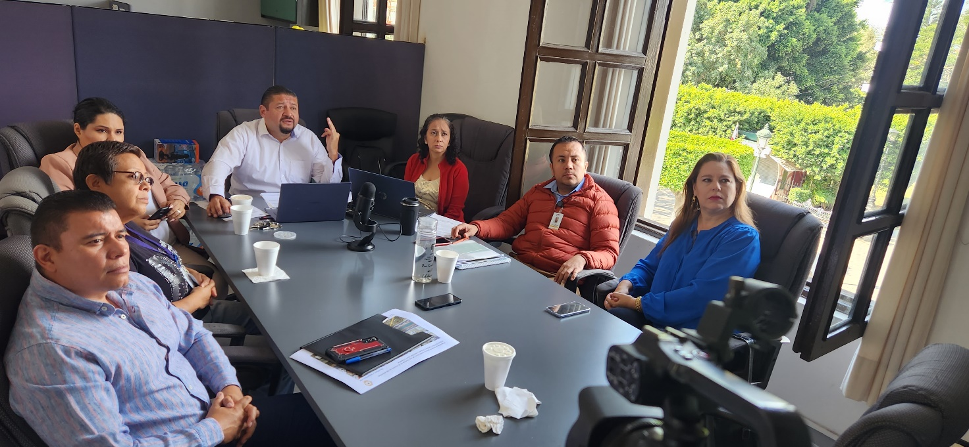

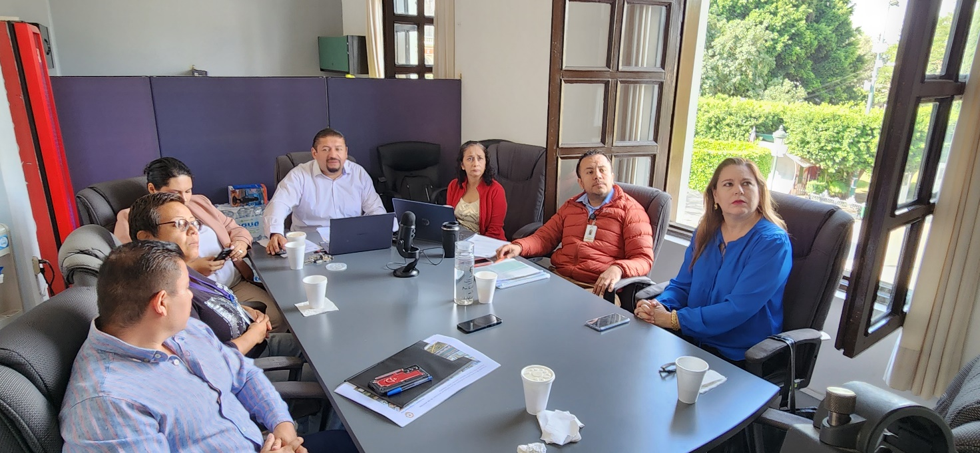

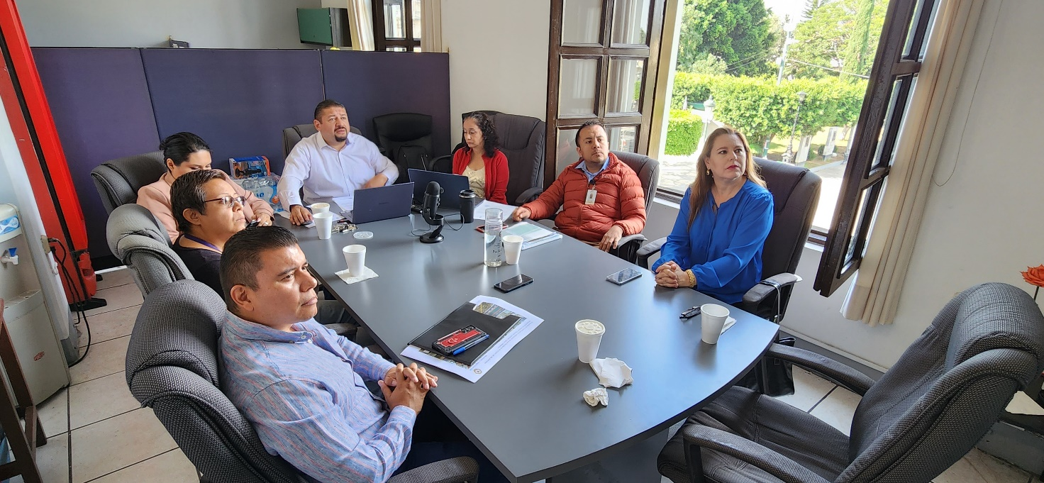

A T E N T A M E N T E
“2024, Año del 85 Aniversario de la Escuela Secundaria Federal Benito Juárez”.
“2024, Bicentenario en que se otorga el título de “Ciudad” a la antigua Zapotlán el Grande”.
Cd. Guzmán Municipio de Zapotlán el Grande, Jalisco.
A 12 de Enero de 2024.

LIC. JORGE DE JESÚS JUÁREZ PARRA.
Regidor Presidente de la Comisión Edilicia Permanente de Espectáculos Públicos
e Inspección y Vigilancia.

C. SARA MORENO RAMÍREZ.
Vocal de la Comisión Edilicia Permanente de Espectáculos Públicos
e Inspección y Vigilancia.

C. DIANA LAURA ORTEGA PALAFOX.
Vocal de la Comisión Edilicia Permanente de Espectáculos Públicos
e Inspección y Vigilancia.

*JJJP/mgpa. Regidores.

